LAPORAN PRAKTIKUM TEKNIK ANTENA & PROPAGASI
Perancangan Antena Mikrostrip 1 Patch Pada Frekuensi Kerja 900MHz

Disusun Oleh :
Sabila Az-Zahra Eka Putri Nugraha (201331027)
2A-TTE

Dosen Pembimbing :
Asep Barnas Simanjuntak, BSEE., M.T.
Hanny Madiawati, S.ST.,M.T

Tanggal Praktikum : 17 Februari 2022
Tanggal Pengumpulan : 23 Februari 2022

PROGRAM STUDI TEKNIK TELEKOMUNIKASI
JURUSAN TEKNIK ELEKTRO
POLITEKNIK NEGERI BANDUNG
2022

DAFTAR ISI

DAFTAR ISI i
DAFTAR GAMBAR ii
I. Tujuan Praktikum 1
II. Dasar Teori 1
III. Alat dan Software yang Digunakan 4
IV. Langkah Kerja 5
V. Perhitungan Nilai Parameter dan Pembuatan Desain Antena Mikrostrip 1 Patch 7
5.1 Perhitungan Nilai Parameter 7
5.2 Pembuatan Desain Antena Mikrostrip Menggunakan CST 9
VI. Hasil Simulasi dan Analisis 17
VII. Data Hasil Simulasi 21
VIII. Kesimpulan 22
DAFTAR PUSTAKA iii

DAFTAR GAMBAR
Gambar 1. Antena Mikrostrip 1
Gambar 2. Jenis-jenis Antena Mikrostrip 2
Gambar 3. Parameter List 9
Gambar 4. Shapes Brick 9
Gambar 5. Pengaturan Untuk Menambahkan Komponen Ground 10
Gambar 6. Tampilan Setelah Menambahkan Komponen Ground 10
Gambar 7. Pengaturan Untuk Menambahkan Komponen Substrat 10
Gambar 8. Tampilan Setelah Menambahkan Komponen Substrat 11
Gambar 9. Pengaturan Untuk Menambahkan Komponen Patch 11
Gambar 10. Tampilan Setelah Menambahkan Komponen Patch 11
Gambar 11. Pengaturan Untuk Menambahkan Komponen Feed 12
Gambar 12. Tampilan Setelah Menambahkan Komponen Feed 12
Gambar 13. Pengaturan Untuk Menambahkan Komponen Inset 12
Gambar 14. Tampilan Setelah Menambahkan Komponen Inset 13
Gambar 15. Transform Objects 13
Gambar 16. Setting Transform Selected Object 13
Gambar 17. Tampilan Setelah Copy Inset 13
Gambar 18. Boolean Operations Substract 14
Gambar 19. Hasil Substract Komponen Inset 14
Gambar 20. Boolean Operations Add 14
Gambar 21. Hasil Add Komponen Patch dan Feed 14
Gambar 22. Pemilihan Posisi Port 15
Gambar 23. Mengatur Waveguide Port 15
Gambar 24. Tampilan Setelah Port Ditambahkan 16
Gambar 25. Start Simulation 16
Gambar 26. Tampilan Progress Simulasi 16
Gambar 27. Frekuensi Kerja Antena Sebelum Optimasi 17
Gambar 28. Gain Antena Sebelum Optimasi 17
Gambar 29. Directivity Antena Sebelum Optimasi 17
Gambar 30. Tampilan Bentuk Polar Sebelum Optimasi (phi = 0) 18
Gambar 31. Tampilan Bentuk Polar Sebelum Optimasi (phi = 90) 18
Gambar 32. Tampilan S-Parameters Setelah Optimasi Menggunakan Par.Sweep 18
Gambar 33. Parameter List Setelah Optimasi 19
Gambar 34. Frekuensi Kerja Antena Setelah Optimasi 19
Gambar 35. Besar Gain Setelah Optimasi 20
Gambar 36. Nilai Directivity Setelah Optimasi 20
Gambar 38. Tampilan Bentuk Polar Sesudah Optimasi (phi = 0) 20
Gambar 39. Tampilan Bentuk Polar Sesudah Optimasi (phi = 90) 20

- Tujuan Praktikum
- Dapat mengetahui nilai parameter yang dibutuhkan dalam perancangan antena mikrostrip 1 patch yang bekerja pada frekuensi 900 MHz, meliputi meliputi lebar patch, panjang patch, lebar ground, panjang ground, lebar feed, panjang feed, tebal inductor dan tebal substrat.
- Dapat merancang antena mikrostrip 1 patch yang bekerja pada frekuensi 900 MHz menggunakan simulator CST berdasarkan nilai elemen yang telah didapatkan melalui perhitungan manual.
- Dapat melakukan optimasi pada desain antena mikrostrip agar bekerja pada frekuensi 900 MHz dan memiliki gain pada rentang 1-5dBi
- Dapat mengetahui nilai return loss, VSWR, bandwidth dan pola radiasi pada antena dengan frekuensi kerja sebesar 900 MHz.

- Dasar Teori
Antena mikrostrip adalah suatu konduktor metal yang menempel di atas groundplane yang diantaranya terdapat bahan dielektrik. Antena mikrostrip merupakan antena yang memiliki masa ringan, mudah difabrikasi, sehingga dapat ditempatkan pada hampir semua jenis permukaan dan ukurannya kecil jika dibandingkan dengan antena jenis lain. Karena sifat yang dimilikinya, antena mikrostrip sangat sesuai dengan kebutuhan saat ini sehingga dapat diintegrasikan dengan peralatan telekomunikasi lain yang berukuran kecil, akan tetapi antena mikrostrip juga memiliki beberapa kekurangan yaitu: bandwidth yang sempit, gain dan directivity yang kecil, serta efisiensi yang rendah.
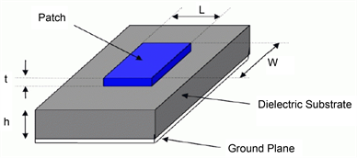
Gambar 1. Antena Mikrostrip
(Sumber : ( researchgate.net )
Antena mikrostrip terdiri dari tiga lapisan. Lapisan tersebut adalah conducting patch, substrat dielektrik , dan groundplane. Masing-masing dari bagian ini memiliki fungsi yang berbeda.
- Conducting Patch
Patch ini berfungsi untuk meradiasikan gelombang elektromagnetik ke udara, terletak paling atas dari keseluruhan sistem antena. Patch terbuat dari bahan konduktor, misal tembaga. Bentuk patch bisa bermacam- macam, lingkaran, rectangular, segitiga, ataupun bentuk circular ring. Bentuk patch tersebut dapat dilihat pada Gambar 2.
- Substrat Dielektrik
Substrat dielektrik berfungsi sebagi media penyalur GEM dari catuan. Karakteristik substrat sangat berpengaruh pada besar parameter-parameter antena. Pada antena mikrostrip, semakin tinggi besar permitivitas relatif, ukuran conducting patch akan semakin kecil dan sebagai akibatnya memperkecil daerah radiasi. Pengaruh ketebalan substrat dielektrik terhadap parameter antena adalah pada bandwidth. Penambahan ketebalan substrat akan memperbesar bandwidth. tetapi berpengaruh terhadap timbulnya gelombang permukaan (surface wave).
- Ground Plane
Ground plane antena mikrostrip bisa terbuat dari bahan konduktor, yang berfungsi sebagai reflector dari gelombang elektromagnetik. Bentuk konduktor bisa bermacam-macam tetapi yang pada umumnya digunakan adalah berbentuk persegi empat dan lingkaran karena bisa lebih mudah dianalisis. Adapun macam-macam bentuk patch pada antena mikrostrip terlihat pada Gambar 2.
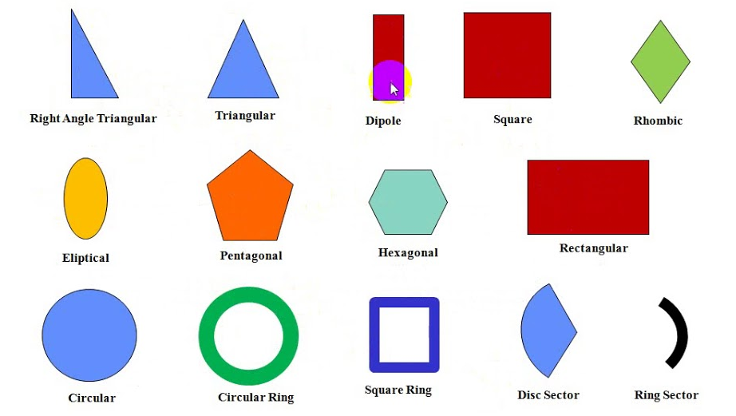
Gambar 2. Jenis-jenis Antena Mikrostrip
(Sumber : Video Pembelajaran Antena Mikrostrip – YouTube Sofyan Basuki )
Sebuah patch antena mikrostrip terdiri dari sebuah patch dengan bentuk geometri planar pada satu sisi substrat dielektrik, serta bagian pentanahan (grounding) pada sisi yang lain. Terdapat banyak pola patch untuk antena mikrostrip, namun pada dasarnya bentuk konfigurasi patch yang dapat digunakan di dalam merancang suatu antena mikrostrip seperti bujur sangkar, persegi empat, ring dan e1ips.
Perancangan sebuah patch peradiasi dari sebuah antena mikrostrip dibuat pada sisi permukaan lapisan atas dari dielektrik substrate. Salah satu bentuk umum dari patch peradiasi adalah persegi panjang, disamping bentuk lingkaran (circular) dan segi tiga (triangular). Struktur sebuah patch dari antena mikrostrip dapat dilihat pada Gambar 1. Pada lapisan permukaan dielektrik substrate dengan ketebalan (h), dimana patch persegi panjang dengan dimensi ukuran panjang (L) dan lebar (W) dengan ketebalan (t) konduktor patch.
Pada sisi lapisan bawah konduktor dijadikan sebagai bidang ground. Bentuk struktur dari patch persegi panjang terhadap frekuensi resonansi (fr) dipengaruhi oleh mode dominan propagasi gelombang tranverse magnetic (TM) mn, dimana m dan n mode orde. Sehingga dimensi patch persegi panjang diperoleh melalui persamaan:
$$f_{r}=\frac{c}{2\sqrt{ε_{r}}}{\left[{\left(\frac{m}{L}\right)}^{2}+{\left(\frac{n}{W}\right)}^{2}\right]}^{1/2}……………………………………………………………………(1)$$
Dimana $f_{r}$ adalah frekuensi resonansi dalam Hertz, sedangkan $ε_{r}$ adalah konstanta dielektrik efektif dan c adalah kecepatan cahaya (3 x 108 m/s). Lebar patch (W) persegi panjang diperoleh melalui persamaan:
$$W=\frac{c}{2f}\sqrt{\frac{2}{ε_{r}+1}} ……………………………………………………………………………… (2)$$
Untuk sisi panjang efektif patch bujur sangkar dengan pertimbangan terhadap efek fringing pada sisi tepi peradiasi diperluas dengan menambahkan ΔL. Besarnya ΔL dapat diperhitungkan dengan persamaan:
$$∆L=0,412 x h\frac{\left(ε_{reff}+0,3\right)\left(\frac{W}{h}+0,264\right)}{\left(ε_{reff}-0,208\right)\left(\frac{W}{h}+0,813\right)} ……………………………………………… (3)$$
Dimana
$$ε_{reff}=\frac{ε_{r}+1}{2}+\frac{ε_{r}-1}{2}\left[{\left(1+12\frac{h}{W}\right)}^{-\frac{1}{2}}\right] ………………………………………………… (4)$$

Sehingga panjang patch persegi panjang diperoleh melalui persamaan:
$$L=\frac{c}{2f\sqrt{ε_{reff}}}-2∆L …………………………………………………………………………(5)$$

Untuk dapat melihat kerja dari antena mikrostrip, maka perlu diamati parameter-parameter pada mikrostrip. Beberapa parameter umum dijelaskan sebagai berikut.
- Return Loss
Return Loss (RL) Return Loss didefinisikan sebagai perbandingan antara tegangan yang datang atau yang direflesikan dengan tegangan yang keluar. Perbandingan tersebut dinamakan koefesien refleksi tegangan yang dilambangkan dengan ΓL . Parameter Return Loss dapat juga dikatakan sebagai rugi-rugi pada transmisi, dikarenakan tidak seimbangnya impedansi karakteristik dengan impedansi beban.
- Bandwidth
Bandwidth suatu antena didefinisikan sebagai rentang frekuensi dimana kerja yang berhubungan dengan beberapa karakteristik (seperti impedansi masukan, pola radiasi, beamwidth, polarisasi, gain, efisiensi, VSWR, return loss, axial ratio) memenuhi spesifikasi standard.
- Pola Radiasi
Pola radiasi adalah representasi grafis sifat-sifat pemancaran antena sebagai fungsi dari koordinat ruang. Antena unidirectional mempunyai pola radiasi yang terarah dan dapat menjangkau jarak yang relative.
- Gain
Gain adalah perbandingan antara rapat daya persatuan unit antena terhadap rapat daya antena referensi dalam arah dan daya masukan yang sama. Gain suatu antena berlainan dengan gain kutub empat, gain diperhatikan daya masukan ke terminal antena.

- Alat dan Software yang Digunakan
- Laptop / PC
- Software CST STUDIO SUITE

- Langkah Kerja
- Buka software CST dan pilih New Template.


- Pilih Project Template ‘Microwave & RF/Optical’, pilih ‘Antennas’, dan klik Next
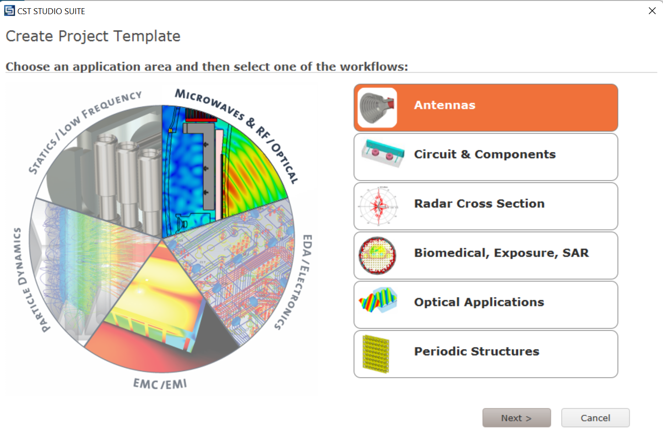
- Pilih workflows ‘Planar (Patch, Slot, etc.)’ dan klik Next.
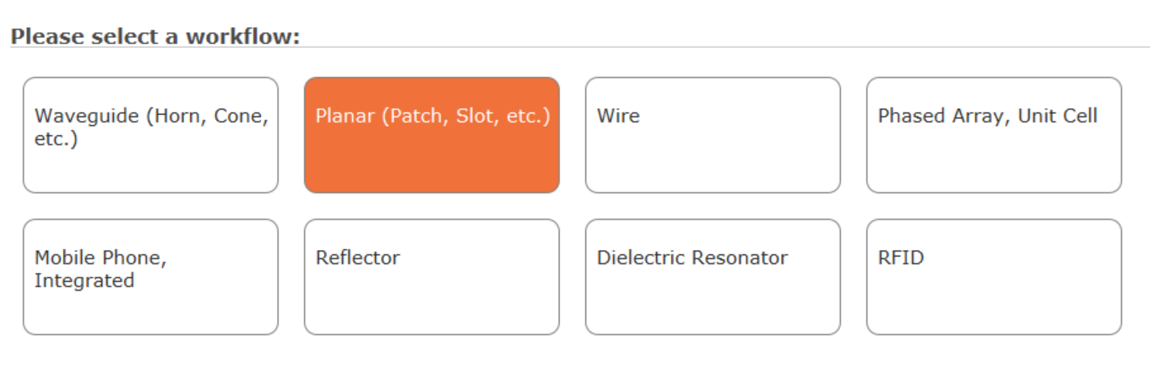
- Pilih ‘Time Domain’, klik next.
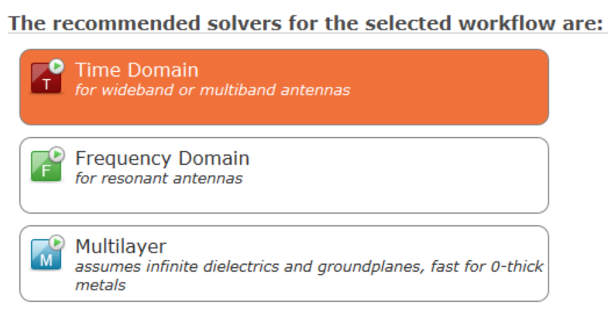
- Atur unit dimensi, frekuensi, waktu dan lainnya sesuai kebutuhan.
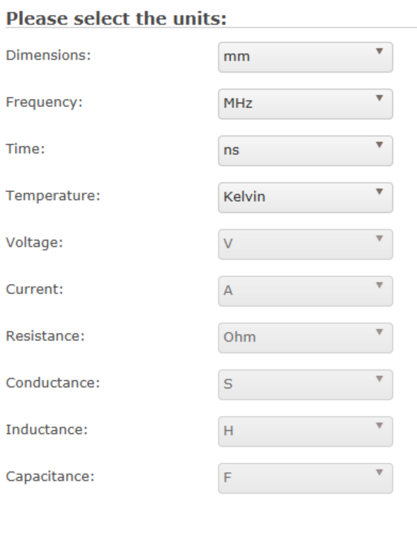
- Masukkan rentang nilai frekuensi minimal (600 MHz) dan nilai frekuensi maksimal (1200 MHz) agar frekuensi kerjanya menjadi 900 MHz. Checklist pada pilihan E-Field, H-Field, dan Farfield.
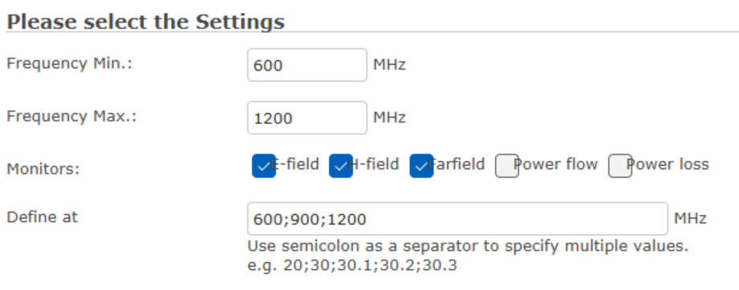
- Beri nama untuk template tersebut dan klik finish.
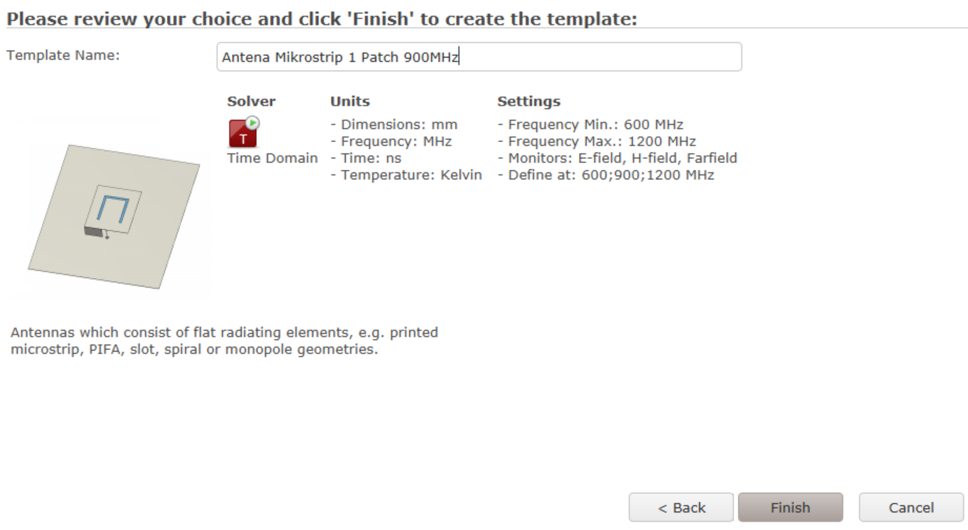
- Perhitungan Nilai Parameter dan Pembuatan Desain Antena Mikrostrip 1 Patch
- Perhitungan Nilai Parameter
Pada praktikum kali ini, praktikan melakukan simulasi pembuatan antena mikrostrip dengan frekuensi kerja (f) sebesar 900 MHz. Sebelum melakukan percobaan, praktikan melakukan perhitungan untuk mengisi parameter list yang akan digunakan pada saat membuat desain antena mikrostrip tersebut pada simulator. Parameter yang akan digunakan yaitu lebar patch (W), panjang patch (L), lebar ground (Wg), panjang ground (Lg), lebar feed (Wf), panjang feed (Lf), panjang inset (yo), dengan ketentuan lebar substrat (h) sebesar 1.6 mm dan tebal konduktor (t) sebesar 0.035 mm.
- Lebar Patch (W)
$$W=\frac{c}{2f}\sqrt{\frac{2}{ε_{r}+1}}=\frac{3x{10}^{8}}{2 . 9x{10}^{8}}\sqrt{\frac{2}{4,3+1}}=0,10238 m$$
$$W=102,38mm$$
- Konstanta Dielektrik ($ε_{reff}$)
$$ε_{reff}=\frac{ε_{r}+1}{2}+\frac{ε_{r}-1}{2}\left[{\left(1+12\frac{h}{W}\right)}^{-\frac{1}{2}}\right]$$
$$ε_{reff}=\frac{4,3+1}{2}+\frac{4,3-1}{2}\left[{\left(1+12\frac{1,6}{102,38}\right)}^{-\frac{1}{2}}\right]$$
$$ε_{reff}=4,16$$
- Pertambahan Panjang ($∆L$)
$$∆L=0,412 x h\frac{\left(ε_{reff}+0,3\right)\left(\frac{W}{h}+0,264\right)}{\left(ε_{reff}-0,208\right)\left(\frac{W}{h}+0,813\right)}$$
$$∆L =0,412 x 1,6\frac{\left(4,16+0,3\right)\left(\frac{102,38}{1,6}+0,264\right)}{\left(4,16-0,208\right)\left(\frac{102,38}{1,6}+0,813\right)}$$
$∆L=$0,738 mm $=0,738 x {10}^{-3}$ m
- Panjang Patch (L)
$$L=\frac{c}{2f\sqrt{ε_{reff}}}-2∆L=\frac{3x{10}^{8}}{2 x 9 x{10}^{8}\sqrt{4,16}}-2 ( 0,738 x{10}^{-3})$$
$$L=0,08024 m$$
$$L= =80,24 mm$$
- Lebar Ground (Wg)
$$Wg=3 x h+W=3 x 1,6+102,38$$
$$Wg=107,18 mm$$
- Panjang Ground (Lg)
$$Lg=3 x h+L=3 x 1,6+80,24$$
$$Lg=85,04 mm$$
- Perhitungan A
$$A=\frac{Zo}{60}\sqrt{\frac{εr+1}{2} }+\frac{εr-1}{εr+1}\left(0,23+\frac{0,11}{εr}\right)$$
$$A=\frac{50}{60}\sqrt{\frac{4,3+1}{2} }+\frac{4,3-1}{4,3+1}\left(0,23+\frac{0,11}{4,3}\right)$$
$$A=1.51$$
- Lebar Feed (W_{f})
$$\frac{W_{f}}{h}=\frac{8e^{A}}{e^{2A}-2} W_{f}=h\frac{8e^{A}}{e^{2A}-2}$$
$$W_{f}=1,6\frac{8e^{1,51}}{e^{2A}-2}$$
$$W_{f}=3,13 mm$$
- Panjang Feed (L_{f})
$$L_{f}=\frac{Lg-L}{2}=\frac{85,04-80,24}{2}$$
$$L_{f}=2,4 mm$$
- Nilai Z_{A}
$$λ=\frac{c}{f}=\frac{3x{10}^{8}}{9x{10}^{8}}=0.333 m=333 mm$$
Karena W << $λ$, maka :
$$G_{1}=\frac{1}{90}{\left(\frac{W}{λ}\right)}^{2}= \frac{1}{90}{\left(\frac{102,38}{333}\right)}^{2}=0,00105 ℧$$
$$Z_{A}=\frac{1}{2G_{1}}= \frac{1}{2\left(0,00105\right)}$$
$$Z_{A}=476,19 Ω$$
- Nilai yo
$Z_{B}=Z_{A}\cos^{2}\left(\frac{π}{L} yo\right)$ = $476,19\cos^{2}\left(\frac{3,14}{80,24}yo\right)$
$$50=476,19\cos^{2}\left(\frac{3,14}{80,24}yo\right)$$
$$\sqrt{\frac{50}{476,19}}=\cos\left(\frac{3,14}{80,24}yo\right)$$
$$0,324=\cos{0,039}yo$$
$0,039 yo=$ $\cos^{-1} 0,324$
$$yo=31,816 mm$$

- Pembuatan Desain Antena Mikrostrip Menggunakan CST
Setelah melakukan perhitungan untuk parameter yang akan digunakan, buka aplikasi CST dan ikuti setiap langkah percobaan. Kemudian masukkan isi parameter list dengan nilai yang sudah didapatkan dari hasil perhitungan, seperti pada gambar berikut.
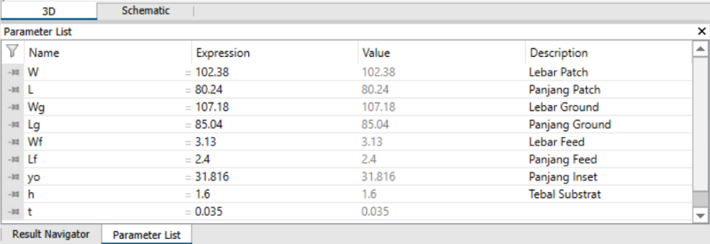
Gambar 3. Parameter List
Selanjutnya pilih menu bar ‘Modelling’ dan pilih ‘Brick’ yang ada pada shapes dan klik ESC pada keyboard untuk menambahkan komponen penyusun antena.
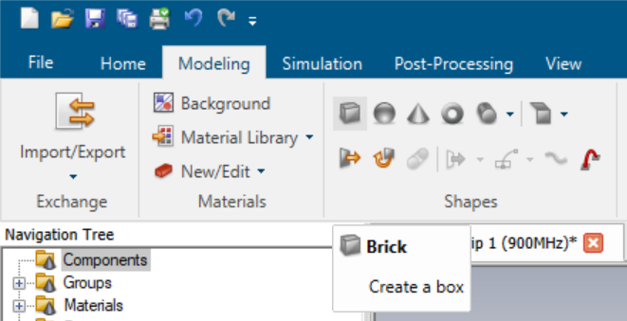
Gambar 4. Shapes Brick
Untuk pembuatan komponen Ground dengan cara mengatur posisi pada sumbu X, sumbu Y, dan sumbu Z. Pada sumbu X atur mulai dari –Wg/2 hingga Wg/2 untuk lebar Ground, pada sumbu Y atur mulai dari 0 hingga Lg untuk panjang Ground, dan pada sumbu Z atur mulai dari 0 hingga t untuk tebal atau tinggi Ground. Pada menu Material pilih Copper (annealed). Pengaturan dan hasilnya dapat dilihat seperti pada Gambar 5 dan Gambar 6.
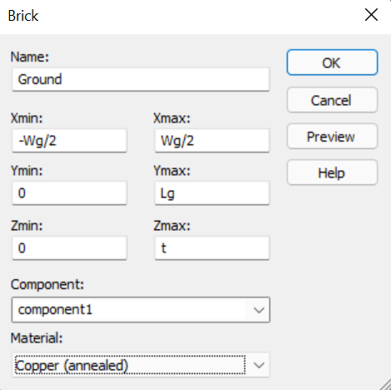
Gambar 5. Pengaturan Untuk Menambahkan Komponen Ground
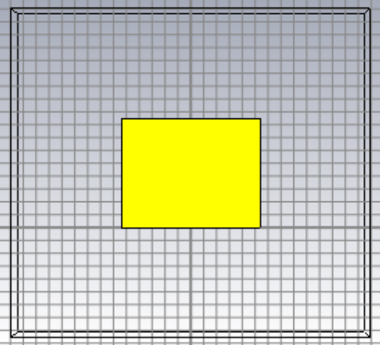
Gambar 6. Tampilan Setelah Menambahkan Komponen Ground

Untuk pembuatan komponen Substrat lakukan hal yang sama seperti pada bagian Ground. Pada sumbu X atur mulai dari –Wg/2 hingga Wg/2 untuk lebar Substrat, pada sumbu Y atur mulai dari 0 hingga Lg untuk panjang Subsrat, dan pada sumbu Z atur mulai dari t hingga t+h untuk tebal atau tinggi Substrat. Pada menu Material pilih FR-4 (lossy). Pengaturan dan hasilnya dapat dilihat seperti pada Gambar 7 dan Gambar 8.
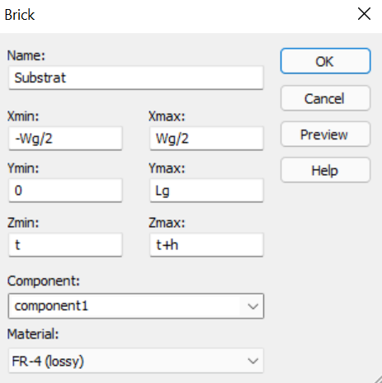
Gambar 7. Pengaturan Untuk Menambahkan Komponen Substrat

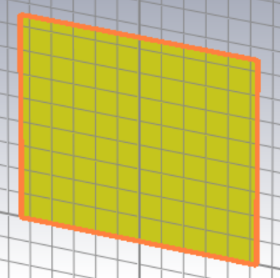
Gambar 8. Tampilan Setelah Menambahkan Komponen Substrat
Pada pembuatan komponen Patch atur sumbu X atur mulai dari -W/2 hingga W/2 untuk lebar patch, pada sumbu Y atur mulai dari Lf hingga Lf+L untuk panjang Patch, dan pada sumbu Z atur mulai dari t+h hingga t+h+t untuk tebal atau tinggi patch. Pada menu Material pilih Copper(annealed). Pengaturan dan hasilnya dapat dilihat seperti pada Gambar 9 dan Gambar 10.
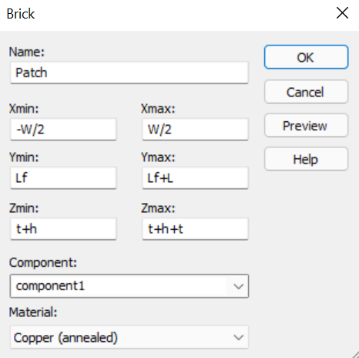
Gambar 9. Pengaturan Untuk Menambahkan Komponen Patch
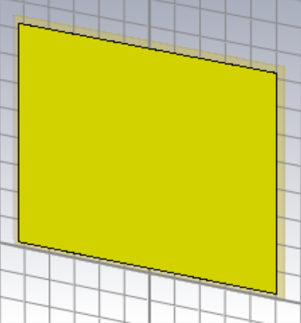
Gambar 10. Tampilan Setelah Menambahkan Komponen Patch
Pada pembuatan komponen Feed atur sumbu X mulai dari -Wf/2 hingga Wf/2 untuk lebar Feed, pada sumbu Y atur mulai dari 0 hingga Lf untuk panjang Feed, dan pada sumbu Z atur mulai dari t+h hingga t+h+t untuk tebal atau tinggi Feed. Pada menu Material pilih Copper(annealed). Pengaturan dan hasilnya dapat dilihat seperti pada Gambar 11 dan Gambar 12.
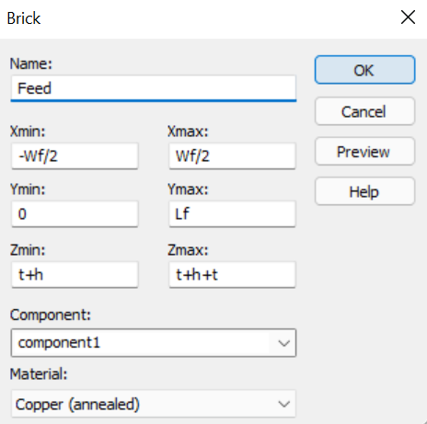
Gambar 11. Pengaturan Untuk Menambahkan Komponen Feed
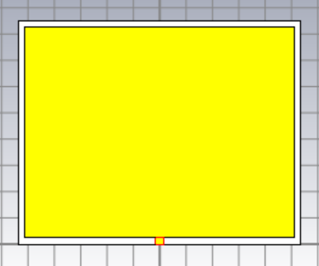
Gambar 12. Tampilan Setelah Menambahkan Komponen Feed
Pada pembuatan bagian Inset atur sumbu X mulai dari -Wf/2-Wf hingga Wf/2-Wf untuk lebar Insert, pada sumbu Y atur mulai dari Lf hingga yo untuk panjang Inset, dan pada sumbu Z atur mulai dari t+h hingga t+h+t untuk tebal atau tinggi Feed. Pada menu Material pilih Copper. Pengaturan dan hasilnya dapat dilihat seperti pada Gambar 13 dan Gambar 14.
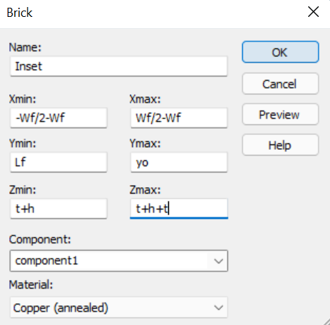
Gambar 13. Pengaturan Untuk Menambahkan Komponen Inset
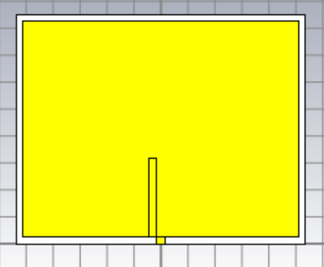
Gambar 14. Tampilan Setelah Menambahkan Komponen Inset
Setelah menambahkan komponen Inset, copy bagian Inset tersebut agar menjadi 2 dengan cara pilih Translate di bagian menu Transform seperti pada Gambar 15, lalu atur menu transform-nya seperti pada Gambar 16.
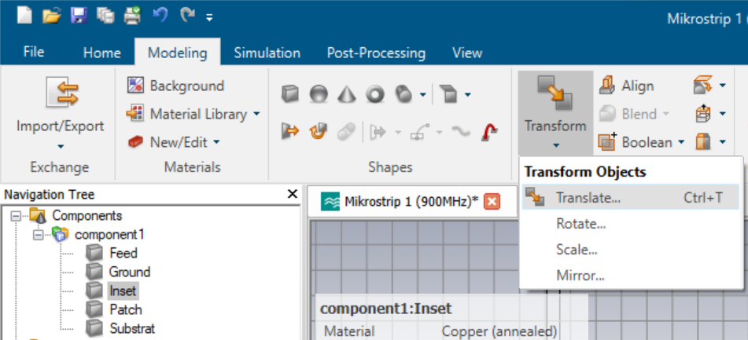
Gambar 15. Transform Objects
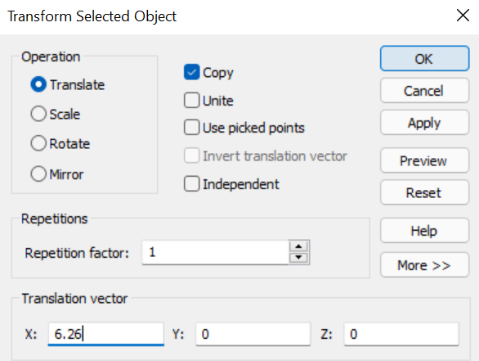
Gambar 16. Setting Transform Selected Object
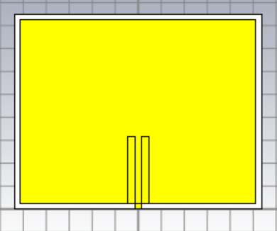
Gambar 17. Tampilan Setelah Copy Inset
Selanjutnya adalah melakukan substract kedua Inset dengan cara pilih Patch pada menu Component, lalu klik Substract pada menu Boolean. Pilih Inset lalu klik enter. Lakukan hal yang sama untuk salinan Inset-nya. Hasil akan tampil seperti pada Gambar 19.
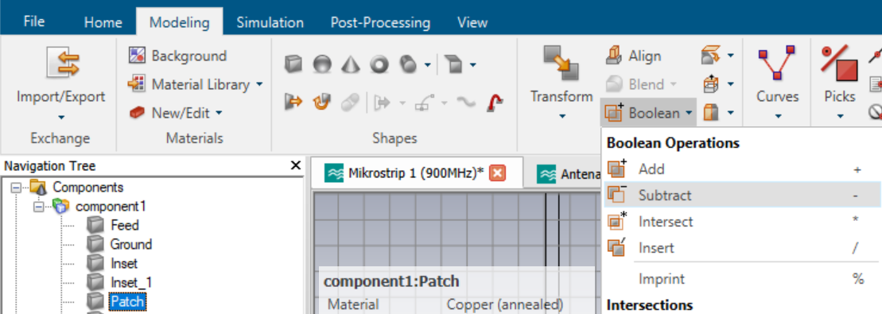
Gambar 18. Boolean Operations Substract
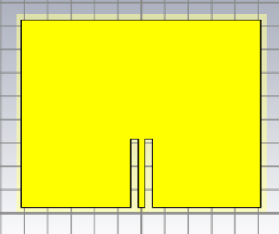
Gambar 19. Hasil Substract Komponen Inset
Setelah itu, satukan bagian Feed dan Patch dengan pilih Patch pada menu Component lalu klik Add pada menu Boolean. Setelah itu, pada menu Component pilih Feed lalu tekan Enter. Hasil dari proses tersebut dapat dilihat seperti pada gambar Gambar 21.
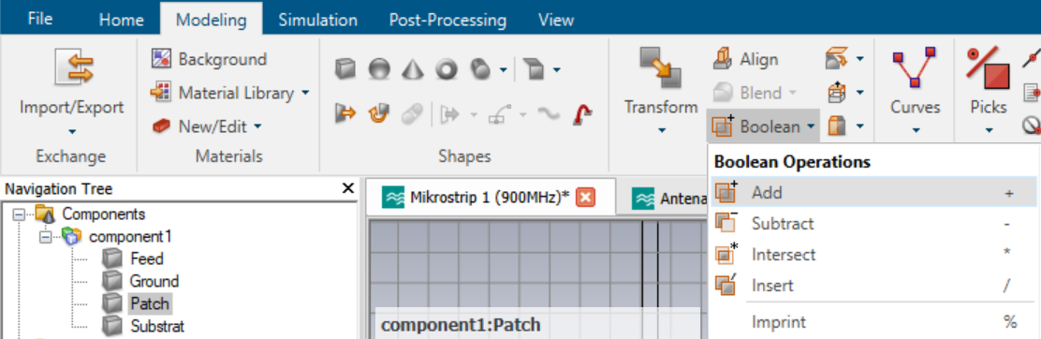
Gambar 20. Boolean Operations Add
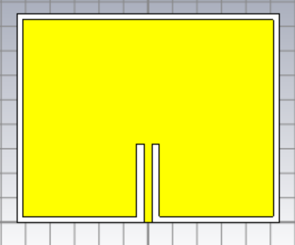
Gambar 21. Hasil Add Komponen Patch dan Feed
Langkah selanjutnya adalah pencatuan (fiding) pada bagian antenna dengan membuat port pada bagian Feed. Cara untuk menentukan pencatuan dapat dengan memilih pada menu Modelling, klik Picks dan pilih Pick Face. Lalu perbesar bagian ujung Feed dan klik pada bagian yang akan dipasangkan konektor hingga muncul titik-titik merah pada bagian yang dipilih.
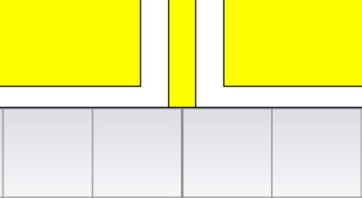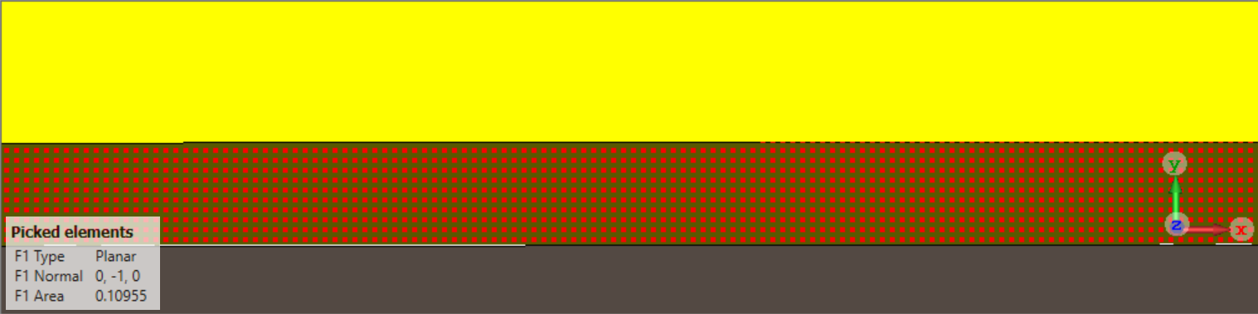
Gambar 22. Pemilihan Posisi Port

Selanjutnya pilih menu Simulation dan pilih Waveguide Port, dan aturlah Waveguide Port-nya seperti pada Gambar 23.
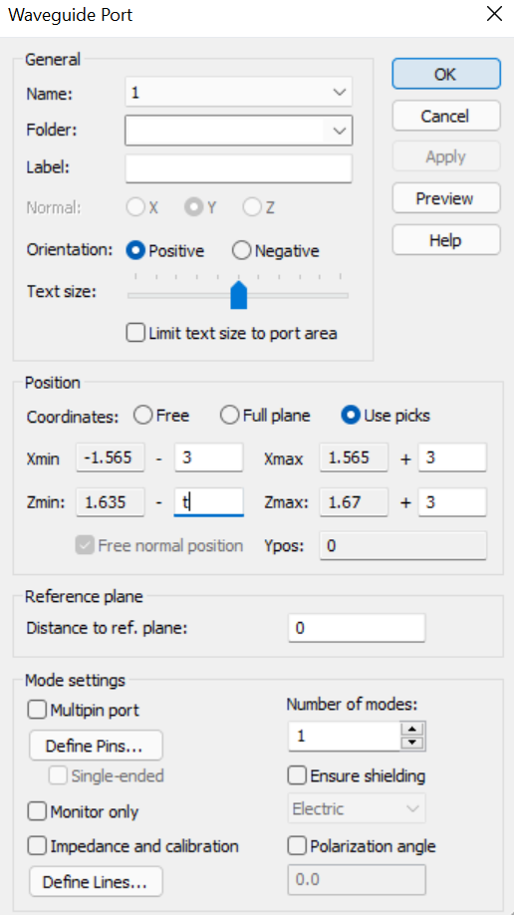
Gambar 23. Mengatur Waveguide Port
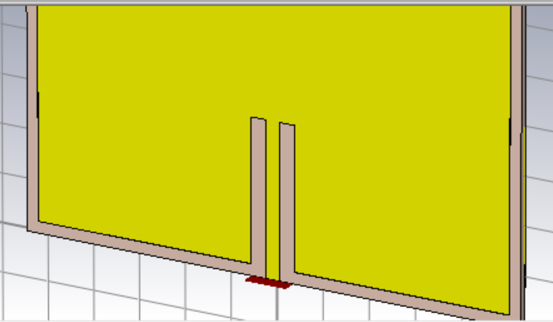
Gambar 24. Tampilan Setelah Port Ditambahkan
Pembuatan port merupakan langkah terakhir dalam pembuatan desain antena mikrostrip dengan frekuensi kerja 900 MHz tersebut. Hal yang perlu dilakukan selanjutnya adalah mensimulasikan antena mikrostrip yang telah dibuat.
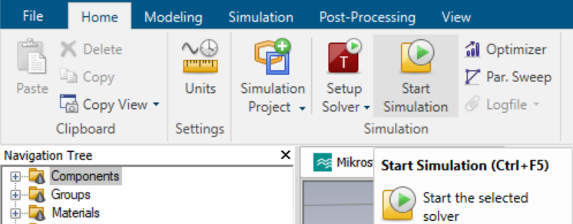
Gambar 25. Start Simulation
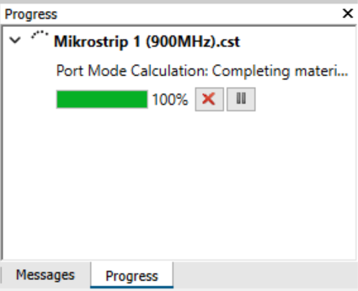
Gambar 26. Tampilan Progress Simulasi

- Hasil Simulasi dan Analisis
Dari hasil simulasi pembuatan antena mikrostrip tersebut didapatkan bahwa antena bekerja pada frekuensi 927,17 MHz dengan return loss sebesar -31,229 dB, gain sebesar 3,430 dBi dan directivity sebesar 4,040 dBi.
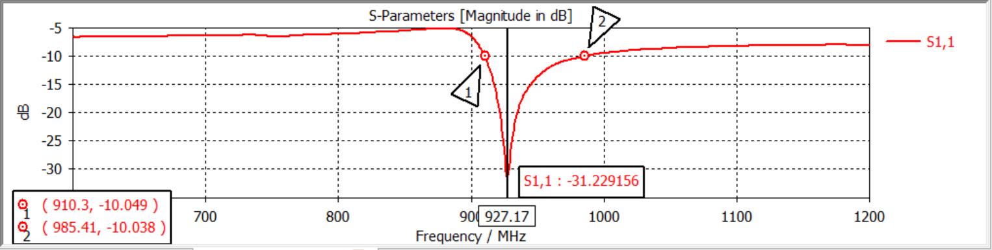
Gambar 27. Frekuensi Kerja Antena Sebelum Optimasi
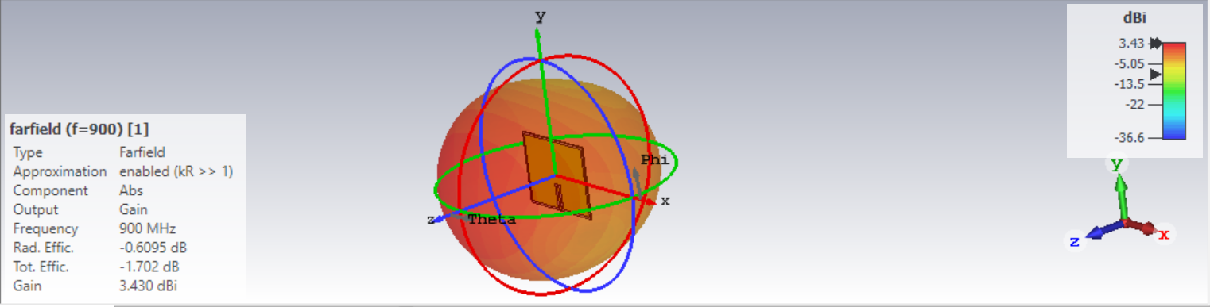
Gambar 28. Gain Antena Sebelum Optimasi
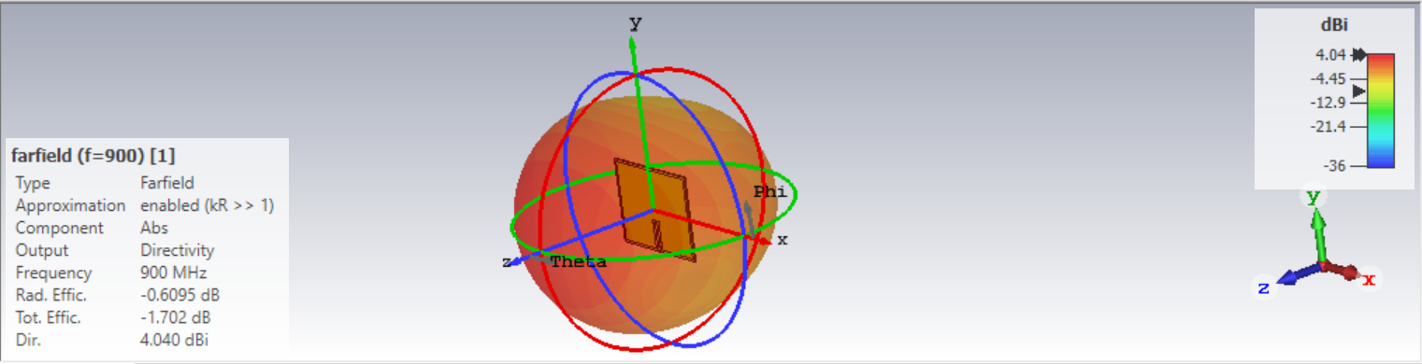
Gambar 29. Directivity Antena Sebelum Optimasi
Seperti yang terlihat pada Gambar 27, didapatkan frekuensi cutoff rendah (F_{L}) sebesar 910,3 MHz dan frekuensi cutoff tinggi (F_{H}) sebesar 985,41 MHz. Dengan data ini, maka didapatkan bandwidth sebesar 75,11 MHz yang dapat dihitung menggunakan rumus sebagai berikut.
BW = F_{H} - F_{L}
BW = 985,41 MHz - 910,3 MHz
BW = 75,11 MHz
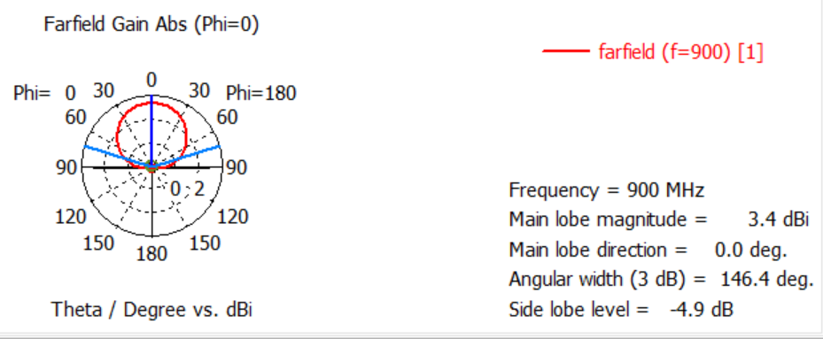
Gambar 30. Tampilan Bentuk Polar Sebelum Optimasi (phi = 0)
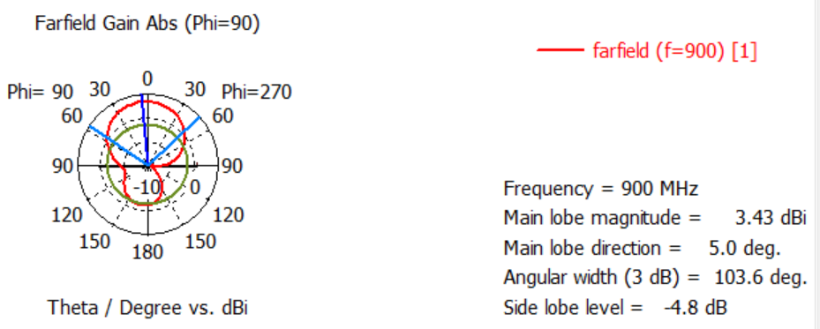
Gambar 31. Tampilan Bentuk Polar Sebelum Optimasi (phi = 90)
Seperti yang terlihat pada Gambar 30 dan Gambar 31, nilai HPBW saat phi = 0 adalah 146.4 deg, sedangkan nilai HPBW saat phi = 90 adalah 103.6 deg. Melalui bentuk polar ini juga dapat diketahui bahwa pola radiasinya adalah unidirectional karena daya terbesar mengarah pada salah satu sudut.
Dari hasil simulasi tersebut, terlihat bahwa frekuensi kerja antena melebihi 900 MHz. Oleh karena itu, perlu dilakukan optimasi agar antena bekerja pada frekuensi 900 MHz sesuai dengan spesifikasi yang diinginkan. Optimasi dapat dilakukan secara manual dengan mengubah nilai beberapa parameternya, atau menggunakan Par.Sweep untuk mempersingkat proses optimasi. Optimasi untuk menyesuaikan frekuensi dapat dilakukan dengan mengubah nilai beberapa parameter, seperti W, L, Wg, dan Lg. Sedangkan untuk menyesuaikan nilai gain-nya dapat dilakukan dengan cara merubah nilai yo dan Lf. Untuk memperkecil nilai frekuensi, maka dimensi antena harus diperbesar dengan cara menambah nilai W, L, Wg dan Lg nya dengan tetap memperhatikan proporsi antenanya. Berikut adalah hasil yang didapatkan setelah proses optimasi.
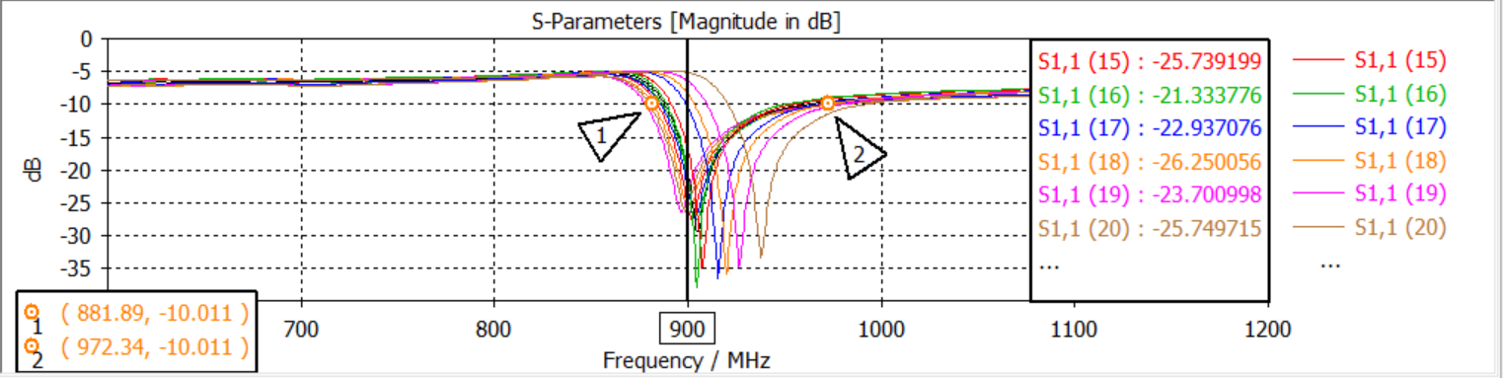
Gambar 32. Tampilan S-Parameters Setelah Optimasi Menggunakan Par.Sweep
Setelah mendapatkan hasil dari Par.Sweep, maka perlu memilih hasil yang paling sesuai dengan spesifikasi yang diinginkan, yaitu antena dengan frekuensi kerja sebesar 900 MHz dan gain diantara 1-5 dBi. Berikut adalah parameter list yang hasilnya paling mendekati spesifikasi antena yang diinginkan.
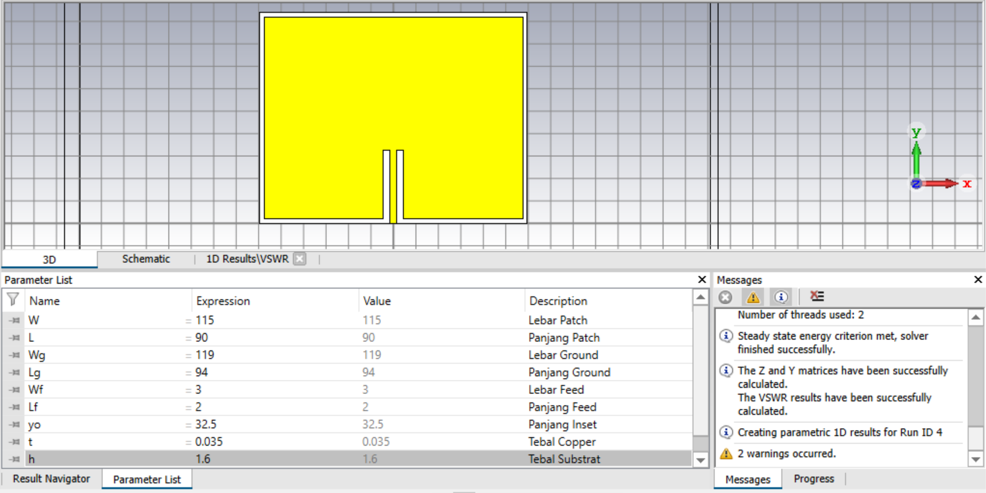
Gambar 33. Parameter List Setelah Optimasi

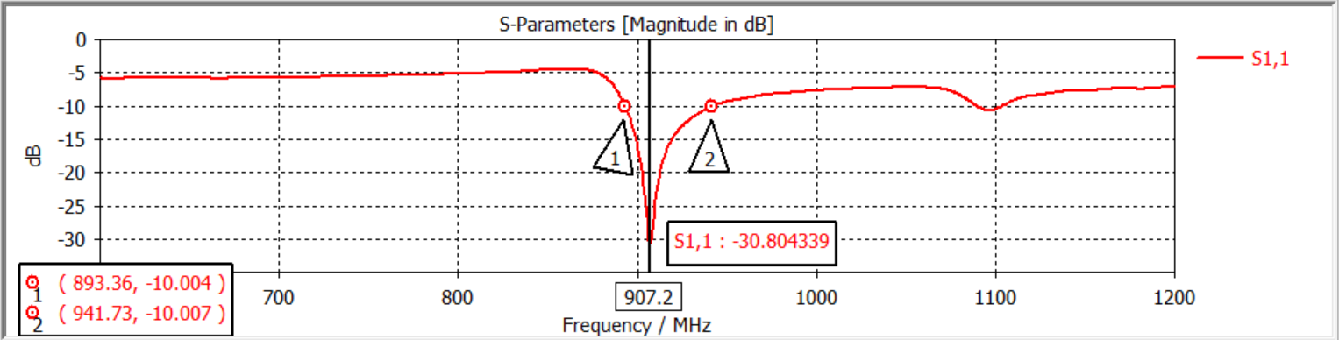
Gambar 34. Frekuensi Kerja Antena Setelah Optimasi
Seperti yang terlihat pada Gambar 34, antena bekerja pada frekuensi mendekati 900 MHz, tepatnya pada 907,2 MHz dengan return loss sebesar -30,80 dB. Selain itu, didapatkan frekuensi cutoff rendah (F_{L}) sebesar 893,36 MHz dan frekuensi cutoff tinggi (F_{H}) sebesar 941,73 MHz. Dengan data ini, maka didapatkan bandwidth 48,37 MHz yang dapat dihitung menggunakan rumus sebagai berikut.
BW = F_{H} - F_{L}
BW = 941,73 MHz - 893,36MHz
BW = 48,37 MHz
Ternyata setelah proses optimasi dilakukan, bandwidthnya semakin sempit.
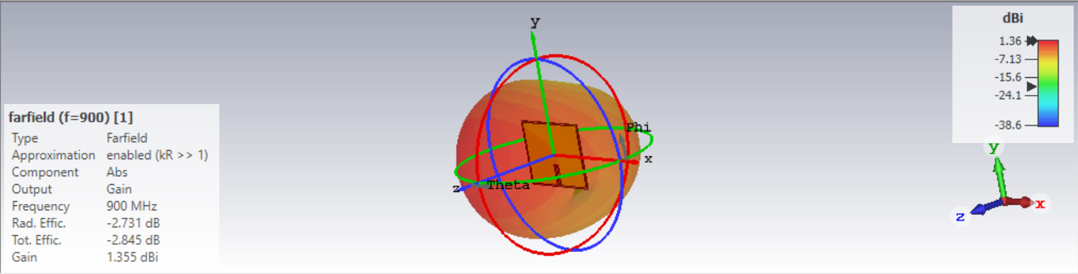
Gambar 35. Besar Gain Setelah Optimasi
Setelah proses optimasi penguatannya menjadi lebih kecil, yaitu 1,355 dBi. Dengan gain sebesar ini pun antena mikrostrip ini sudah terbilang memiliki gain yang cukup sehingga saat proses pemancaran, gelombang mengalami penguatan terlebih dahulu agar gelombang tersebut dapat diterima dengan baik oleh penerima. Antena mikrostrip yang bagus memiliki gain dalam range 1 hingga 5 dBi.
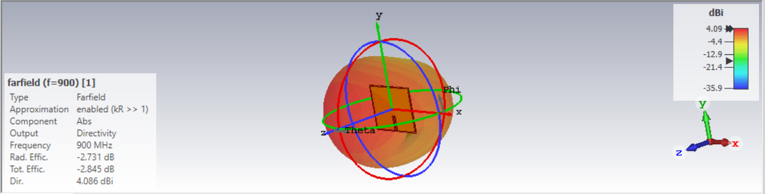
Gambar 36. Nilai Directivity Setelah Optimasi
Nilai directivity yang didapat setelah optimasi adalah 4,086 dBi. Hal ini berarti kemampuan antena dalam memusatkan energi di arah tertentu sewaktu memancarkan, atau untuk menerima energi dari arah tertentu sewaktu menerima cukup baik.
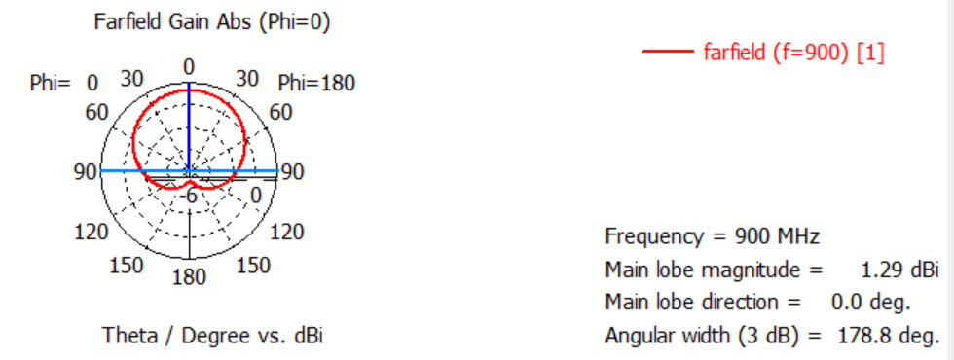
Gambar 37. Tampilan Bentuk Polar Sesudah Optimasi (phi = 0)
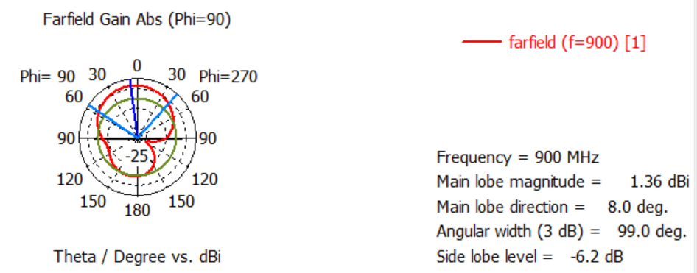
Gambar 38. Tampilan Bentuk Polar Sesudah Optimasi (phi = 90)
Seperti yang terlihat pada Gambar 38 dan Gambar 39, nilai HPBW saat phi = 0 adalah 178.8 deg, sedangkan nilai HPBW saat phi = 90 adalah 99.0 deg. Melalui bentuk polar ini juga dapat diketahui bahwa pola radiasi antena mikrostrip ini adalah unidirectional karena daya terbesar mengarah pada salah satu sudut.
- Data Hasil Simulasi
Tabel 1. Parameter List Sebelum dan Sesudah Optimasi
Parameter List | Nilai
Parameter List | Sebelum Optimasi | Sesudah Optimasi
Lebar Patch (W) | 102,38 mm | 115 mm
Panjang Patch (L) | 80,24 mm | 90 mm
Lebar Ground (Wg) | 107,18 mm | 119 mm
Panjang Ground (Lg) | 85,04 mm | 94 mm
Lebar Feed (Wf) | 3,13 mm | 3 mm
Panjang Feed (Lf) | 2,4 mm | 2 mm
Panjang Inset (yo) | 31,816 mm | 32,5 mm
Tebal Substrat (h) | 1.6 mm | 1.6 mm
Tebal Konduktor (t) | 0.035 mm | 0.035 mm

Tabel 2. Data Hasil Simulasi Sebelum dan Sesudah Optimasi
Data Hasil Simulasi | Nilai
Data Hasil Simulasi | Sebelum Optimasi | Sesudah Optimasi
Frekuensi Kerja | 927.17 MHz | 907.2 MHz
Bandwidth (BW) | 75.11 MHz | 48.37 MHz
Return Loss (RL) | -31.23 dB | -30.80 dB
Gain | 3.430 dBi | 1.355 dBi
Directivity | 4.040 dBi | 4.086 dBi
Pola Radiasi | Unidirectional | Unidirectional
HPBW (phi = 0) | 146.4 deg | 178.8 deg
HPBW (phi = 90) | 103.6 deg | 99.0 deg

- Kesimpulan
Berdasarkan praktikum yang telah dilakukan, maka dapat disimpulkan bahwa terdapat 4 parameter pada antena mikrostrip, yaitu Return Loss, Bandwidth, Gain, dan Directivity. Keempat parameter ini dapat diketahui dengan menampilkan grafik dan gambar pada simulasi. Untuk mendapatkan frekuensi kerja antena yang sesuai dengan spesifikasi awal, perlu dilakukan optimasi dengan cara mengubah nilai W dan L yang secara otomatis mengharuskan untuk mengubah Wg dan Lg. Untuk mendapatkan gain (penguatan) yang cukup, optimasinya dilakukan dengan mengubah nilai L_{f} atau yo. Semakin besar permukaan antena, maka frekuensi kerjanya semakin kecil dan begitupun sebaliknya. Pada praktikum kali ini, praktikan berhasil membuat antena mikrostrip yang bekerja pada frekuensi sebesar 907,2 MHz dengan return loss sebesar -30,80 dB dan gain sebesar 1.355 dBi. Oleh karena itu, dapat disimpulkan bahwa antena mikrostrip tersebut sudah cukup baik karena sudah sesuai dengan spesifikasi awal yang diinginkan dan return loss nya bernilai $>$ 10 dB.

DAFTAR PUSTAKA
[1] Y. S. Amrullah, A. B. Santiko, B. H. Prabowo, and Y. Wahyu, “Desain dan Realisasi Antena Mikrostrip Patch Persegi Susunan Linier dengan Teknik Pencatuan Proximity Coupled pada Frekuensi 4 ,3 GHz untuk Radio Altimeter Pesawat,” Jurnal Elektronika dan Telekomunikasi, vol. 16, no. 2, p. 33, Dec. 2016, doi: 10.14203/jet.v16.33-39.
[2] Unknown, “BAB II TEORI DASAR ANTENA MIKROSTRIP 2,” n.d., Available : http://repository.unsada.ac.id/974/3/BAB%20II%20Rev01.pdf [Retrieved 18 February 2022]

